Plansoft.org: Opis zmian

Wydruki zawierające pełną nazwę przedmiotu i wykładowcy 1

Pulpit planisty: pełne nazwy 2

Inne zmiany 2

Poprawka: awaryjne zamykanie Aplikacji 2

Poprawka: Szerokość komórki 3

Aby zobaczyć zmiany opisane w tym dokumencie należy pobrać najnowszą wersję Aplikacji ze strony **Plansoft.org | zakładka Pobierz | Link Wersja instalacyjna programu**.

# Wydruki zawierające pełną nazwę przedmiotu i wykładowcy

Wprowadzono zmianę polegającą na tym, że można generować wydruki rozkładów zajęć zawierające nazwy przedmiotów oraz nazwy wykładowców (w poprzedniej wersji aplikacji można było używać tylko nazw skróconych).

Aby utworzyć wydruk zawierający pełną nazwę przedmiotu, wybieramy wartość **Przedmiot+Forma Nazwa** w oknie **Utwórz witrynę www | Ustawienia**, o tutaj.

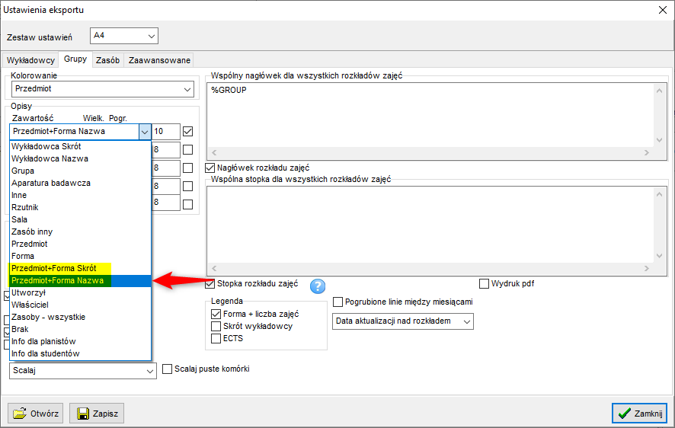

Podobnie, aby utworzyć wydruk zawierający pełną nazwę wykładowcy, wybieramy wartość **Wykładowca Nazwa**.

W nowej wersji możemy nadal tworzyć wydruku zawierające nazwy skrócone, o ile wybierzemy wartości **Przedmiot+Forma Skrót, Wykładowca Skrót.** Drukowanie nazw skróconych może wciąż okazać się użyteczne w przypadku złożonych rozkładów, gdy liczba pojedynczych kratek jest tak duża, że wydruk nie mieści się na stronie.

Przykładowy wydruk zawierający pełne nazwy:

|  |  |  |  |  |  |  |  |  |  |  |  |  |  |  |  |  |  |  |  |  |  |  |  |  |  |  |  |  |  |  |  |  |  |  |  |  |  |  |  |  |  |  |  |  |  |  |  |  |  |  |  |  |  |  |  |  |  |  |  |  |  |  |  |  |  |  |  |  |  |  |  |  |  |  |  |  |  |  |  |  |  |  |  |  |  |  |  |  |  |  |  |  |  |  |  |  |  |  |  |  |  |  |
| --- | --- | --- | --- | --- | --- | --- | --- | --- | --- | --- | --- | --- | --- | --- | --- | --- | --- | --- | --- | --- | --- | --- | --- | --- | --- | --- | --- | --- | --- | --- | --- | --- | --- | --- | --- | --- | --- | --- | --- | --- | --- | --- | --- | --- | --- | --- | --- | --- | --- | --- | --- | --- | --- | --- | --- | --- | --- | --- | --- | --- | --- | --- | --- | --- | --- | --- | --- | --- | --- | --- | --- | --- | --- | --- | --- | --- | --- | --- | --- | --- | --- | --- | --- | --- | --- | --- | --- | --- | --- | --- | --- | --- | --- | --- | --- | --- | --- | --- | --- | --- | --- | --- |
| |  |  |  |  |  |  |  |  |  |  |  |  |  |  | | --- | --- | --- | --- | --- | --- | --- | --- | --- | --- | --- | --- | --- | --- | |  |  | czerwiec | lipiec | | | | sierpień | | | | |  |  | | pon. |  |  | 04 VII | 11 VII | 18 VII | 25 VII | 01 VIII | 08 VIII | 15 VIII | 22 VIII | 29 VIII |  | **Kurs ratownika morskiego** | | 7-8 |  | **Kurs ratownika morskiego(lab)** Alexy CWALINA 185IC_LAB_MIX | | | | |  |  |  |  | lab 20 | dr inż. Alexy CWALINA | | 8-9 |  |  |  |  |  |  | **Pierwsza pomoc medyczna** | | 3 |  |  |  |  |  | pr 20 pr 20 | mgr Agata BRYGOŁA mgr inż. Mariusz BRACH | | 4 |  |  |  |  |  |  |  | | 6 |  | **Pierwsza pomoc medyczna(pr)** Agata BRYGOŁA; Mariusz BRACH 185IC_LAB_MIX S155 GLOWNY | | | | |  |  |  |  |  |  | | 7 |  |  |  |  |  |  |  | | 8 |  |  |  |  |  |  |  | | 9 |  |  |  |  |  |  |  | |

Ten sam wydruk zawierający nazwy skrócone:

|  |  |  |  |  |  |  |  |  |  |  |  |  |  |  |  |  |  |  |  |  |  |  |  |  |  |  |  |  |  |  |  |  |  |  |  |  |  |  |  |  |  |  |  |  |  |  |  |  |  |  |  |  |  |  |  |  |  |  |  |  |  |  |  |  |  |  |  |  |  |  |  |  |  |  |  |  |  |  |  |  |  |  |  |  |  |  |  |  |  |  |  |  |  |  |  |  |  |  |  |  |  |  |
| --- | --- | --- | --- | --- | --- | --- | --- | --- | --- | --- | --- | --- | --- | --- | --- | --- | --- | --- | --- | --- | --- | --- | --- | --- | --- | --- | --- | --- | --- | --- | --- | --- | --- | --- | --- | --- | --- | --- | --- | --- | --- | --- | --- | --- | --- | --- | --- | --- | --- | --- | --- | --- | --- | --- | --- | --- | --- | --- | --- | --- | --- | --- | --- | --- | --- | --- | --- | --- | --- | --- | --- | --- | --- | --- | --- | --- | --- | --- | --- | --- | --- | --- | --- | --- | --- | --- | --- | --- | --- | --- | --- | --- | --- | --- | --- | --- | --- | --- | --- | --- | --- | --- |
| |  |  |  |  |  |  |  |  |  |  |  |  |  |  | | --- | --- | --- | --- | --- | --- | --- | --- | --- | --- | --- | --- | --- | --- | |  |  | czerwiec | lipiec | | | | sierpień | | | | |  |  | | pon. |  |  | 04 VII | 11 VII | 18 VII | 25 VII | 01 VIII | 08 VIII | 15 VIII | 22 VIII | 29 VIII | Xkr | **Kurs ratownika morskiego** | | 7-8 |  | **Xkr(lab)** CwAl 185IC_LAB_MIX | | | | |  |  |  |  | CwAl lab 20 | dr inż. Alexy CWALINA | | 8-9 |  |  |  |  |  | Xc | **Pierwsza pomoc medyczna** | | 3 |  |  |  |  |  | BrAg pr 20 BrMa pr 20 | mgr Agata BRYGOŁA mgr inż. Mariusz BRACH | | 4 |  |  |  |  |  |  |  | | 6 |  | **Xc(pr)** BrAg; BrMa 185IC_LAB_MIX S155 GLOWNY | | | | |  |  |  |  |  |  | | 7 |  |  |  |  |  |  |  | | 8 |  |  |  |  |  |  |  | | 9 |  |  |  |  |  |  |  | |

# Pulpit planisty: pełne nazwy

Analogicznie, wprowadzono możliwość wyświetlania pełnych nazw (a nie ich skrótów) również podczas planowania zajęć.

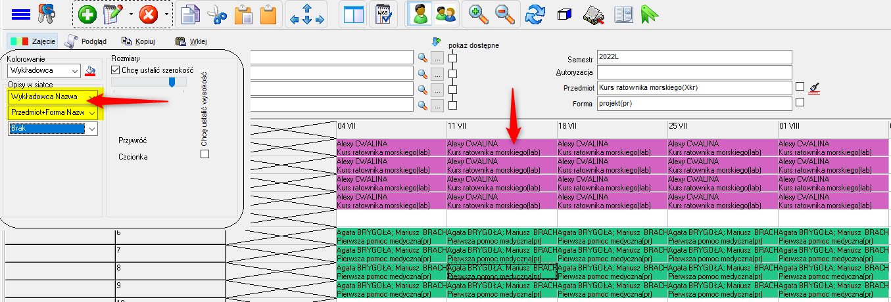

# Inne zmiany

## Poprawka: awaryjne zamykanie Aplikacji

Jeżeli w trakcie pracy zostanie zerwane połączenie z serwerem, to pojawia się komunikat informujący o konieczności ponownego uruchomienia Aplikacji.

W poprzedniej wersji trzeba było użyć kombinacji klawiszy Alt+Ctrl+Delete aby zamknąć program.

W obecnej wersji, w takiej sytuacji możemy po prostu zamknąć program za pomocą polecenia **Plik | Zakończ**.

## Poprawka: Szerokość komórki

Stwierdzono problem polegający na tym, że wartość pola **Chcę ustalić szerokość** nie była zachowywana podczas zamykania okna, co wiązało się z koniecznością zaznaczania tego pola wyboru po każdym uruchomieniu programu. Problem ten został usunięty.

